РАЗВИТИЕ МЕЛКОЙ МОТОРИКИ У ДЕТЕЙ С ОВЗ
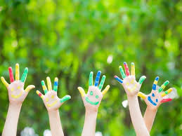
- Научно подтверждена связь между пальцевой моторикой и речью. Развитие речи ребёнка неразрывно связано с развитием мелкой моторики. У детей с ограниченными возможностями здоровья, поступивших в первый класс, наиболее ярко была выражена несформированность тонких движений рук, недоразвитие ручной умелости. Дети не могут выполнять целенаправленные действия руками, испытывают затруднения при выполнении противоположных действий каждой рукой. Кроме того, у большинства детей отмечается недостаточность мышечной силы.
Дети плохо ориентируются в пространстве и на плоскости. Большинство из них путаются в различении правой и левой сторон тела. Умение различать правую и левую сторону — это важная предпосылка для многих видов обучения, особенно для развития у детей навыков письма.
Двигательные нарушения у детей с умеренной и тяжелой умственной отсталостью обуславливаются нарушением процесса нормального формирования мозга и обмена веществ в нервной ткани.
По данным исследований М.С. Певзнер нарушения моторики у умственно отсталых учащихся связано с неумением координировать работу обеих рук, сочетать их движения. Затруднения вызывают дифференциация, быстрота, плавность, включения в движение, переключение с одного движения на другое.
Чем ярче выражен интеллектуальный дефект (а дети в классах с умеренной и тяжелой умственной отсталостью), тем больше вероятность сопутствующих нарушений в моторной сфере.
Недоразвитие моторики проявляется, в основном в недостаточности точных и тонких движений, особенно мелких, в аритмичности и нечеткости пальчиковых движений, несовершенстве контроля и регуляции движений.
Неготовность детей с умеренной и тяжелой умственной отсталостью к школе, несовершенство тонкой двигательной координации кистей и пальцев рук, затруднило их овладевать навыками письма.
Для успешного овладения учебными навыками, особенно навыками письма, необходимо, чтобы учащиеся научились контролировать и регулировать свои движения и действия в соответствии с предъявляемыми к ним требованиями.
Поэтому в подготовительный и основной период очень важно использовать ряд упражнений, которые бы постепенно готовили руку ребенка к письму. Эти упражнения полезны как для леворуких, так и для праворуких детей:
- Простой и эффективный способ подготовки руки к письму — книжки-раскраски. Это занятие тренирует мелкие мышцы руки, делает ее движения сильными и координированными.
- Копировать понравившиеся рисунки на прозрачную бумагу. Очень полезны орнаменты и узоры, так как в них присутствует большое количество изогнутых линий, что является хорошей подготовкой руки ребенка к написанию прописных букв.
- Нельзя забывать о регулярных занятиях с пластилином или глиной. Разминая, вылепливая пальчиками фигурки из этого материала, ребенок укрепляет и развивает мелкие мышцы пальцев. Существует интересный способ развития пальцев руки — отщипывание. От листа бумаги дети кончиками пальцев отщипывают клочки и создают своего рода аппликацию.
- Кроме того, можно порекомендовать нанизывание бус на нитку, застегивание и расстегивание пуговиц, кнопок, крючков.
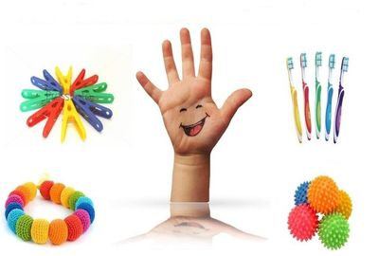
- Самым важным и основным из коррегирующих средств для подготовки мелкой моторики рук к овладению детьми с умеренной и тяжелой умственной отсталостью навыкам письма является пальчиковая гимнастика.
Целью данной гимнастики является развитие мелких дифференцированных моторных актов и двигательных умений, межполушарной специализации и межполушарного взаимодействия (синхронизация работы полушарий головного мозга, развитие способностей, памяти, внимания, речи, мышления).
Пальчиковой гимнастике необходимо уделять время на любом уроке, проводя ее в виде различных игр и упражнений.
Благотворное воздействие на движение всей кисти пальцев руки оказывают игры с предметами: мозаика, пирамидки, застегивание пуговиц, кнопок, закрепление на липучках, наборы колец разной величины для нанизывания их на стержень, игры с открывающимися игрушками и предметами (матрешки, бутылочки), игры с карандашами, счетными палочками, крупой, «пальчиковый бассейн».
Благодаря развитой руке расширяются возможности ребенка в формировании пространственных представлений, в знакомстве со свойствами и качествами предметов через непосредственные практические действия с этими предметами.

